Université Mohammed Khider Biskra Année Universitaire : 2023-2024
Faculté des sciences et de la technologie – 2ème année ST
Matière : Electronique Fondamentale 1
TD N°2 : Les quadripôles passifs (03 semaines)
Exercice 1:
Soit le quadripôle passif de la figure ci-dessous.
- Déterminer les paramètres de la matrice impédance [Z] du quadripôle.
- Déterminer les paramètres de la matrice admittance [Y] du quadripôle.
- Déterminer le gain en tension à vide et en charge : $G_{V}=\frac{V_{2}}{V_{1}}$
- Déterminer l'impédance d'entrée (vue par la source) à vide et en charge : $Z_{E}=Z_{AB}$
- Déterminer l'impédance de sortie (vue par la charge R_{L}) : $Z_{S}=Z_{DE}$
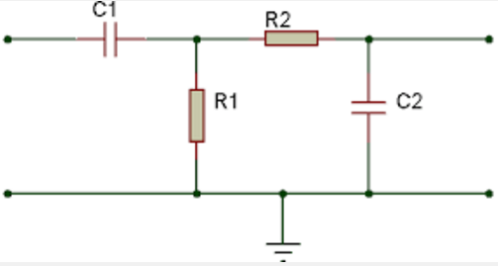
i₁
v₁
i₂
v₂
R_{L}

e_{g}
R_{g}
Quadripôle passif

Source

Charge
D
E
A
B
Exercice 2 :
Soit le filtre passif passe-haut suivant :
C
R
V_{e}
V_{s}
- Donner l'expression de la réponse en fréquence H(ω) du filtre.
- Déterminer la fréquence de coupure du filtre ?
- Tracez les diagrammes de Bode de ce filtre.

